

ЖЕЛЕЗНОВОДСК
ШКОЛЬНЫЙ ЭТАП
2016 – 2017 уч. год
История 10-11 класс
Индивидуальный код _______________________ | Класс ___________________________

Время – 1 час 30 минут

Задание № 1. Установите соответствие. Соотнесите название события из истории Пермского края с датой (0,5 баллов за каждый верный ответ. Максимально – 2,5 балла):
1. Основание Егошихинского медеплавильного завода  2. Начало похода Ермака  3. Образование Пермского наместничества  4. Начало похода на Пермь Великую по велению Ивана III  5. Григорий Аникиев Строганов получил грамоту от Ивана Грозного на владение «отхожими землями» вдоль Обвы и Камских берегов | А. 1471 г  Б. 1781 г  В. 1581 г  Г. 1723 г  Д. 1558 г  Е. 1430 г

Ответ:
1 | 2 | 3 | 4 | 5

Задание № 2. Соотнесите элементы правого и левого столбцов таблицы. В перечне
справа есть лишняя характеристика (0,5 баллов за каждый верный ответ. Максимально – 4,5 балла)
А)
Название операции времен Великой Отечественной войны  1941-1945 гг | Стратегический план
1. Цитадель | А. Программа закрепления господства Третьего рейха в Восточной Европе
2. Тайфун | Б. План немецкого Генштаба, направленный на выравнивание положения после начала коренного перелома
3.Уран | В. Немецкая операция, целью которой был захват и уничтожение Москвы
4. Багратион | Г. Контрнаступление Советских войск в ходе Сталинградской битвы
4. Багратион | Д. Освобождение Белоруссии
Ответ:
1 | 2 | 3 | 4

Б)
Фамилия И.О. художника | Произведение (картина)
1. О.А. Кипренский | А) «Явление Христа народу»
2. К.П. Брюллов | Б) Портрет А.С. Пушкина
3. П.А. Федотов | В) «На пашне. Весна», «На жатве. Лето».
4. А.Г. Венецианов | Г) «Сватовство майора»
5. А.А. Иванов | Д) «Последний день Помпеи»

Ответ:
1 | 2 | 3 | 4 | 5

Задание № 3. Заполните пробелы в тексте. Ответ оформите в виде перечня элементов под соответствующими номерами (1 балл за каждый правильно заполненный пропуск, максимальный балл – 15).
Весной 1783 г. прекратило существование (1) ____________________ (название территории), русские войска вошли в (2) ______________ (название территории), и он был включен в состав России. Летом 1787 г. (3) ________________ (название страны) потребовала его возвращения. Утрата безраздельного господства на (4) __________________________ (название территории) послужила началу новой (5) ___________________________________________ (название) войны. Военные действия развернулись очень быстро. Осенью 1787 г. (6) ________________ (название народа) высадили свой десант в районе (7) __________________________(название крепости). Гарнизоном, защищавшим крепость, командовал (8) ____________________(фамилия И.О.). В 1788 г войска под командованием (9) ______________________________ (фамилия и.о.) овладели крепостью (10) _________________ (название). Главным событием заключительного этапа войны стала осада и взятие казавшейся неприступной крепости (11) _____________________ (название). Десять часов шел бой, после чего крепость пала. Одной из колонн наступавших на крепость командовал генерал-майор (12) _______________________ (фамилия и.о.). Летом 1791 г произошло сражение на море. Молодой русский Черноморский флот во главе с (13) ___________________________ (фамилия и.о.) разбил эскадру противника в (14) _________________________________________ (название местности). Враг был окончательно разгромлен и вскоре между странами был подписан (15) _____________________________ (название) мирный договор.
Ответы:
1. | 6. | 11.
2. | 7. | 12.
3. | 8. | 13.
4. | 9. | 14.
5. | 10. | 15.

Задание № 4. Изображения каких исторических деятелей представлены ниже? Укажите:
1) их фамилии 2) сферу их деятельности 3) примерное время их деятельности.
(до 3 баллов за каждый ответ, максимальный балл – 6).

А) 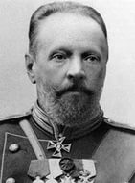 Б) 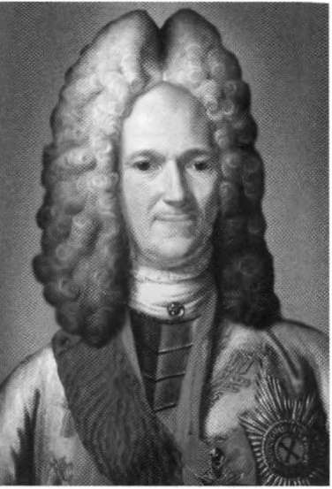

Ответ:
А | Б

Задание № 5. Применительно к каждой представленной ниже картине укажите:
1) ее название, 2) художника, 3) время создания (с точностью до половины столетия).
(1 балла за каждый из перечисленных элементов ответа, до 3 баллов за каждый
ответ, максимальный балл за все задание – 6)

А) 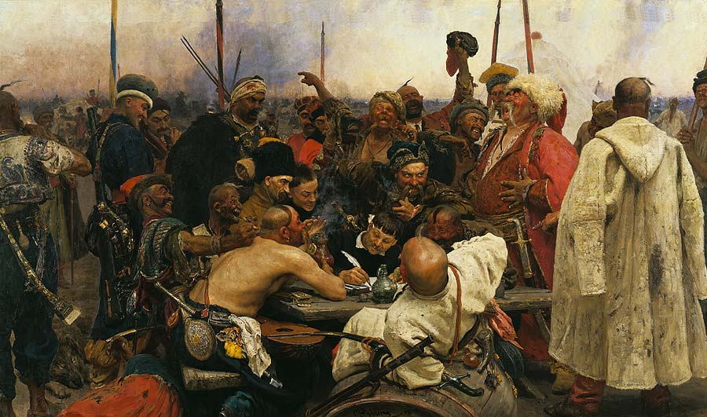 Б) 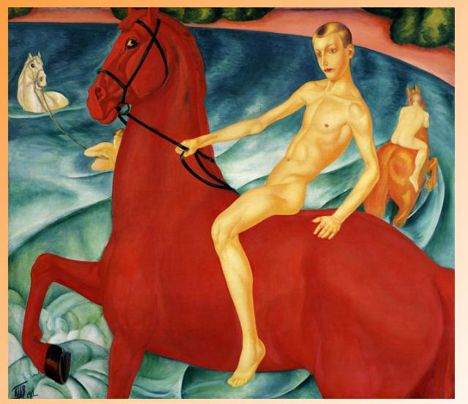
Ответ:
А | Б

Задание № 6. Применительно к каждому изображенному ниже памятнику укажите
1) его название, 2) место расположения (город),
3) архитектора, 4) время создания (с точностью до половины столетия) постройки памятника.
(1 балл за каждый из перечисленных элементов ответа, до 4 баллов за каждый ответ,
максимальный балл за все задание – 8)

А) 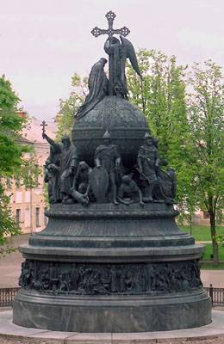 Б) 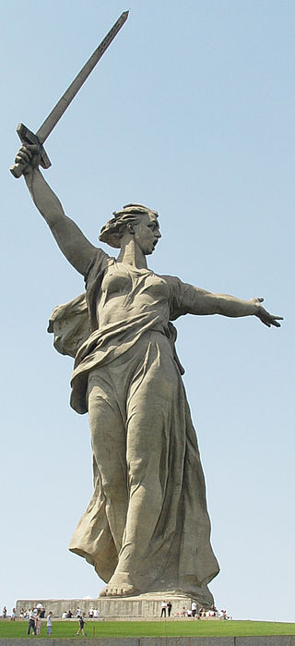

Ответ:
А | Б

Задание № 7. Выполните задания по карте (максимальный балл – 12)
А) Определите, карта какого сражения здесь представлена?
Б) Когда оно произошло?
В) В ходе какой войны оно произошло?
Г) Кто командовал русской эскадрой?
Д) Какие еще морские сражения этой войны вы можете назвать?
Е) В годы правления какого царя произошло это сражение?

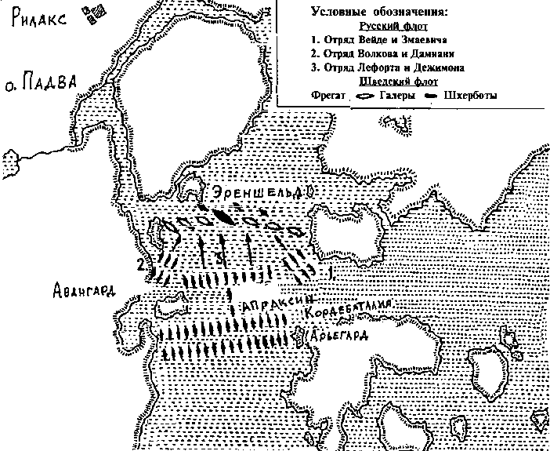
Ответ:
А)________________________________________________________________
Б)_________________________________________________________________
В)________________________________________________________________
Г)________________________________________________________________
Д)________________________________________________________________
Е)________________________________________________________________

Задание № 8. Установите верность или ложность утверждений (ДА или НЕТ). Свой ответ занесите в таблицу (4 баллов).
- Новоторговый устав А. Ордина-Нащокина отменял привилегии иностранным купцам в России.
- «Оком государевым» была названа должность обер-прокурора Синода.
- Россия по проекту Н.М. Муравьева должна была стать демократической республикой.
- Парад Победы в июне 1945 года на Красной площади принимал Г.К. Жуков.

1 | 2 | 3 | 4

Задание № 9. Расположите изображения государственных гербов России в хронологической последовательности с указанием века. Ответ оформите в виде таблицы (максимальный балл - 5):
А. 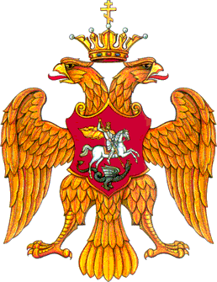 Б. 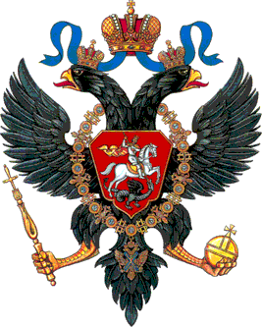 В. 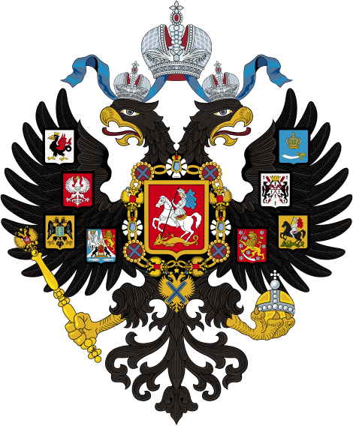
Г. 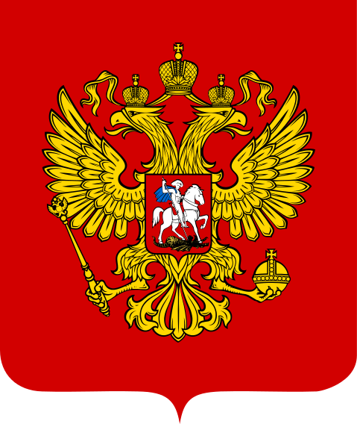 Д. 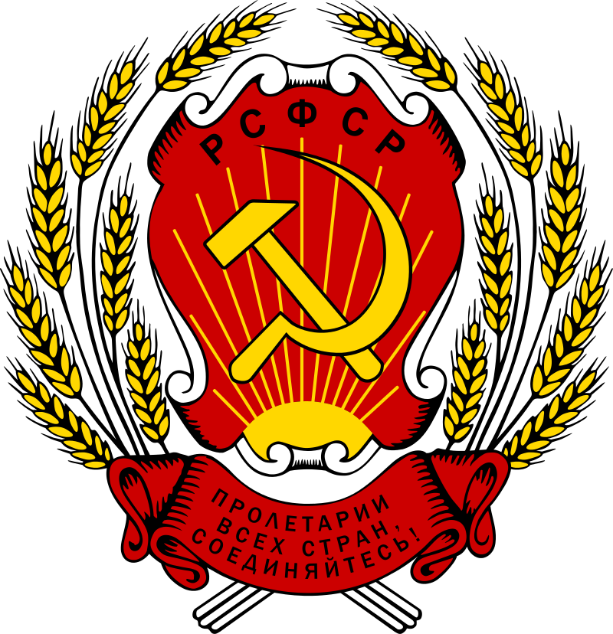
Ответ:
 | 1 | 2 | 3 | 4 | 5
Хронология
Век

Задание № 10. Документ (13 баллов).
«Товарищи! Граждане!
Братья и сёстры!
Бойцы нашей армии и флота!
К Вам обращаюсь я, друзья мои!
Вероломное нападение гитлеровской Германии на нашу Родину, начатое 22 июня продолжается. Несмотря на героическое сопротивление Красной Армии, несмотря на то, что лучшие части его авиации и лучшие дивизии врага разбиты и нашли себе могилу на полях сражений, враг продолжает лезть вперёд, бросая на фронт новые силы. Гитлеровским войскам удалось захватить Литву, значительную часть Латвии… Фашистская авиация расширяет районы действия своих бомбардировщиков, подвергая бомбардировкам Мурманск, Оршу, Могилёв, Смоленск, Одессу, Киев, Севастополь. Над нашей Родиной нависла серьёзная опасность…
В целях быстрой мобилизации всех сил народов СССР, для проведения отпора врагу, вероломно напавшего на нашу Родину, - создан Государственный Комитет Обороны… »
Задания:
1. Укажите название войны, к истории которой относится данный документ (1 балл).
2. Укажите время этого обращения. (1 балл)
3. Кто был автором этого документа? (1балл)
4. Какие территории к этому времени уже подверглись бомбардировкам? (2 балла)
5. Опираясь на знания курса, укажите, какие территории оказались в руках врага в первые месяцы войны. (2 балла)
6. Какие органы власти были созданы для управления страной в военное время и кто их возглавил? (3 балла)
7. Опираясь на знания курса, объясните причины неудач Красной армии в начале войны. (3 балла).
Ответы:
1.___________________________________________________________________________________
2.___________________________________________________________________________________
3.___________________________________________________________________________________
4.___________________________________________________________________________________
_____________________________________________________________________________________
5.___________________________________________________________________________________
_____________________________________________________________________________________
_____________________________________________________________________________________
6.___________________________________________________________________________________
_________________________________________________________________________________________________________________________________________________________________________________
7.___________________________________________________________________________________
_______________________________________________________________________________________________________________________________________________________________________________________________________________________________________________________________

ТВОРЧЕСКОЕ ЗАДАНИЕ (эссе или развернутый ответ, 25 баллов).

Задание № 11. Перед Вами высказывания историков о событиях и деятелях отечественной
истории. Выберите из них одно, которое станет темой Вашего сочинения-эссе. Ваша задача – сформулировать собственное отношение к данному утверждению и обосновать его аргументами, представляющимися Вам наиболее существенными. При выборе темы исходите из того, что Вы:
1. Ясно понимаете смысл высказывания (не обязательно полностью или даже частично быть согласным с автором, но необходимо понимать, что именно он утверждает).
2. Можете выразить свое отношение к высказыванию (аргументировано согласиться с автором либо полностью или частично опровергнуть его высказывание).
3. Располагаете конкретными знаниями (факты, статистические данные, примеры) по данной теме.
4. Владеете терминами, необходимыми для грамотного изложения своей точки зрения.

Примерные Темы эссе:
1. «Московское государство родилось на Куликовском поле, а не в скопидомном сундуке Ивана Калиты» (В. О. Ключевский).

2. «Смутное время тем особенно любопытно и достопамятно, что оно в полной мере раскрыло русскую жизнь со всех сторон. Оно вполне раскрыло русский общественный нрав, русскую политическую мысль и вместе с тем обнаружило до полной наготы все русские пороки и добродетели». (И.Е. Забелин).

3. «Петр не переносил в Россию готовые плоды чужого знания и опыта, теории и техники», а стремился «пересаживать самые корни на свою почву, чтобы они дома производили свои плоды... Это была всегдашняя мысль Петра, основная и плодотворнейшая мысль его реформы». (В.О.Ключевский).

4.« Чья это победа? На мой взгляд, ничья. Ни Наполеон, ни Кутузов не добились главных целей в Бородинском сражении. Французский полководец намеревался разгромить русскую армию и заставить Россию заключить выгодный для него мир. Кутузов ставил задачей отстоять Москву». (Б.С.Абалихин).

5. «Россия отнюдь не была побеждена. Армия могла бороться дальше. Но... Петербург "устал" от войны более, чем армия» (А.И. Деникин об окончании русско-японской войны).

6. «Одна из главных ошибок немцев объясняется тем, что они обманулись в своих расчетах на отсутствие сплоченности многонационального Советского государства и недооценили патриотической готовности русских драться на свою Родину». (Из английского журнала, 1945 г.).

7. «Величие Н.С. Хрущева в том, что он решился сказать правду о сталинских преступлениях и взял курс на обновление, очеловечение социализма. Его слабости – непоследовательность, колебания, вера в собственную непогрешимость». (А.Е. Бовин)

Примерные темы развернутых ответов:
1. Опричнина: споры историков.
2. Роль гвардии в русской истории XVIII в.
3. Восстание декабристов: преступление или подвиг?
4. Репрессии в СССР как инструмент государственного контроля.

Итого – 100 баллов
Желаем успеха!

